作 者 推 荐
迈克尔·莫雷奇（Michael Moreci）

作者简介：

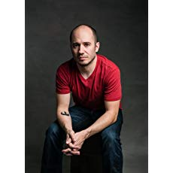
迈克尔·莫雷奇（Michael Moreci）是一位漫画小说家和作者。他的漫画作品包括广受赞誉的科幻三部曲《洛希极限》（Roche Limit）和军事恐怖作品《赤焰战场》（Burning Fields）。他还为DC漫画创作了《自杀小队》（Suicide Squad）以及为爆炸漫画工作室（Boom!）创作了《猩球崛起》（Planet of the Apes），他的其他原创作品还包括Curse、Hoax Hunters、 ReincarNATE，以及即将出版的Black Hole Repo。作为一位小说家，迈克尔正在撰写Spy Swap，一部为Tor/Forge出版公司创作的间谍惊悚作品。他现在与妻子、两个儿子和一只狗居住于芝加哥。

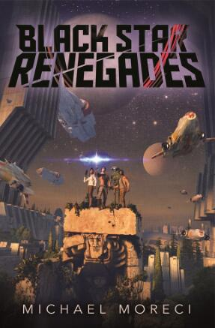
中文书名：《黑星背叛者》
英文书名：BLACK STAR RENEGADES
作 者：Michael Moreci
出 版 社：St. Martin
代理公司：ANA/Cindy Zhang
页 数：384页
出版时间：2018年1月
代理地区：中国大陆、台湾
审读资料：电子稿
类 型：科幻小说

内容简介：

凯德·苏拉（Cade Sura）手中掌握着银河系的未来：终极武器将会带来彻底的和平。他并不追求它也不想要它，没有比在太空中使用它更糟糕的选择了，但如果他不这样做，每个人都要完蛋。邪恶的普瑞希斯（Praxis）王国正在大刀阔斧地要把所有星系都置于它的股掌之中，如果这件事发生了，就没有人能与他们残酷的统治相抗衡了。特别是如果它狂暴的君主嘉·哈雷（Ga Halle）抓到凯德，并夺得了终极的全能武器。

凯德既躲不开普瑞希斯王国，也无法逃开命运的安排。所以他只有一个选择：他必须战斗。

不过凯德不会让命运送他走上自杀式的道路。在他那群反叛者和恶棍朋友的帮助下，凯德用这件武器为银河系和自己描绘了一个全新的命运。他必须在周围的人发现他是个彻头彻尾的骗子之前这么做。

结合了《星球大战》（Star Wars）的太空题材和《银河护卫队》（Guardians of the Galaxy）的炫目情节，《黑星背叛者》这是一场跨越星系的冒险，从破旧的太空酒吧一路狂奔到由致命生物守卫的神圣庙宇——所有的角色都充满了冲突，他们无处可去，也没什么可以失去。

媒体评价：

“史诗般的太空历险，高大而勇敢的角色，外域的新世界以及如搭乘超速火箭般的紧张情节，为读者带来了接连不断、令人炫目的精彩转折。如果你喜欢《星球大战》和《银河护卫队》或是其他的经典通俗科幻小说，《黑星背叛者》就像爆炸的星球一般耀目。”
----葛兰·莫瑞森（Grant Morrison），
《纽约时报》（New York Times）畅销书 《无形之人》（The The Invisibles）、
《全明星超人》（All-Star Superman）以及《新X战警》（New X-Men）的作者

“莫雷奇对科幻类型的热爱在这部充满动作、冒险、幽默和令人印象深刻的丰满角色的外太空作品中产生了共鸣。”
----乔瑟夫·马洛兹（Joseph Mallozzi）， 《暗物质》（Dark Matter）
和 《星际之门：SG-1》（Stargate: SG-1/Atlantis/Universe）的执行制片人

“莫雷奇对坎贝尔式（Campbellian）太空题材作品的热爱在这个融合了经典科幻流行和后现代朋克元素的故事中得到了充分释放。”
----蒂姆·塞利（Tim Seeley），
《纽约时报》（New York Times）畅销书 《蝙蝠侠》（Batman）、
《夜翼》（Nightwing）和《复生者》（Revival）的作者

“这部我颇为喜爱的类型作品中充满了引人入胜的内容和创造性的转折。太空作品爱好者的有趣旅程！”
----约翰·杰克森·米勒（John Jackson Miller），
《纽约时报》（New York Times）畅销书 《星球大战：新黎明》
（Star Wars: A New Dawn）的作者

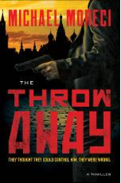
中文书名：《废品》
英文书名：THE THROWAWAY
作 者：Michael Moreci
出 版 社：St. Martin
代理公司：ANA/Cindy Zhang
页 数：319页
出版时间：2018年6月
代理地区：中国大陆、台湾
审读资料：电子稿
类 型：小说

内容简介：

废品（fei-pin），名词：一个被认为可以舍弃的特工。

马克·斯特拉（Mark Strain）有一位漂亮的妻子，一个即将出世的孩子，以及作为华盛顿特区说客的发展迅速的职业生涯。但是，当马克被蒙面人从家中暴力绑架时，他所知道的一切都被颠覆了。

他们说马克犯了叛国罪。他们说他是美国的叛徒。

他们说他是俄罗斯的间谍。

现在，马克被困在敌人的战线里，他必须智胜敌人，并设法找出背叛他的人，及其背叛他的原因。但无论在国外还是国内，都有一些十分危险的人会不惜一切代价来隐藏这些秘密……

媒体评价：

“快节奏的电影式叙事会让读者喘不过气来。”
----《图书馆周刊》（Publishers Weekly）

“节奏快速，引人入胜。”
----《书目杂志》（Booklist）

“迈克尔·莫雷奇以一部扣人心弦的惊悚小说出现在读者的眼前，这部小说把高风险的跨国阴谋和扣人心弦的国内故事情节结合起来。我在阅读时反动书页的速度飞快，简直就像安装了自动驾驶仪，这本书是一部必读作品！”
----沃德·拉森（Ward Larsen），《今日美国》（USA Today ）畅销书
《刺客疾奔》（Assassin’s Run）的作者

“这是一部适时、让人感同身受，并且充满活力的作品。”
----艾利克斯·塞古拉（Alex Segura），《静默之城》（Silent City）的作者

“迈克尔·莫雷奇创作了一部杰出的间谍处女作。”
----马克·亨肖（Mark Henshaw），《红细胞系列》系列（Red Cell series）的作者

“迈克尔·莫雷奇写出了一既经典又现代的故事。在我们目前的环境下，这种“废弃的物品”离我们并不遥远。也许实在太近了……”
----艾利克斯·谢（Alex Tse），《守夜人》（Watchmen）的编剧

“迈克尔·莫雷奇创作了一部冷酷、及时、惊险的惊悚小说。我只嫌自己翻页翻的不够快。”
----杰·费贝尔（Jay Faerber），《崇高事业》（Noble Causes）的作者

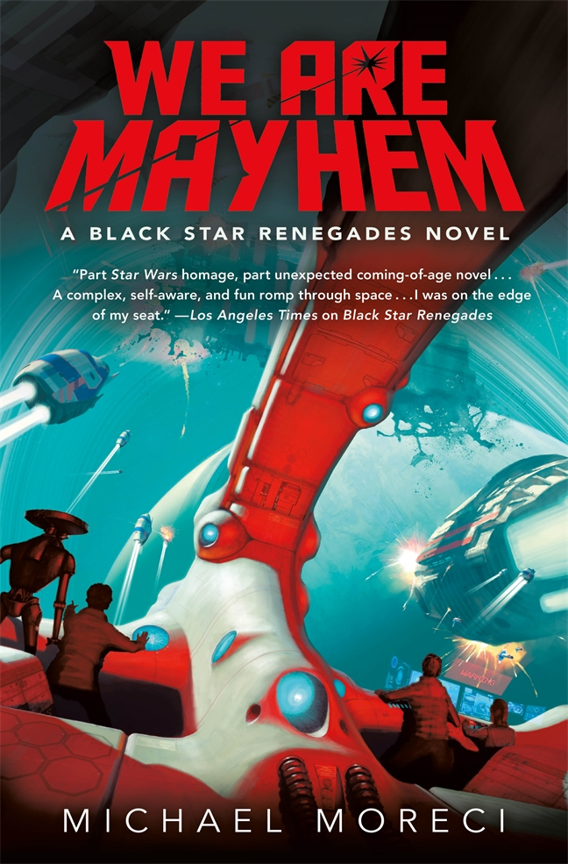
中文书名：《我们即混乱》（黑星背叛者系列第二部）
英文书名：WE ARE MAYHEM (Black Star Renegades Book 2)
作 者：Michael Moreci
出 版 社：St. Martin
代理公司：ANA/Cindy Zhang
页 数：368页
出版时间：2019年4月
代理地区：中国大陆、台湾
审读资料：电子稿
类 型：科幻小说

内容简介：

本书是受《星球大战》影响创作的“黑星背叛者” 系列的第二部，被“Nerdist”评价为“下一部大作”。

虽然被称为“黑星背叛者”的乌合之众在对抗嘉·哈雷（Ga Halle）的战斗中赢得了决定性的战役，但战争远未结束。邪恶的普瑞希斯（Praxis）王国因为失去了舰队的皇冠宝石，因为更加燃起了复仇之火，加强了对跨越整个银河系的大帝国的暴政，但是他们的统治也已经开始动摇。在精英飞行员基拉·森（Kira Sen）的带领下，一支日益壮大的反叛力量开始阻止普瑞希斯帝国的暴行。们不仅拥有为银河的自由而战斗的意志，还拥有一个终极王牌：有史以来最强大的武器。

遗憾的是，凯德·苏拉（Cade Sura）还没决定要用它。

随着基拉开始发动一场越来越血腥的战争，凯德只有一次选择的机会：嘉·哈雷为了得到他梦寐以求的武器，开始逐个搜索每一个星系，而凯德也展开了一项危险的任务，他进入未知的空间，探索这个终极武器的起源。只有这样，他才能学会如何使用它。如果他不这么做，银河系的所有希望都可能破灭。

媒体评价：

“本书甚至比它的前作更家引人注目：情节紧凑，有趣，有更多的情感共鸣……读完这本书，读者一定会迫不及待地期待系列的下一部作品。”
----《书目杂志》（Booklist）

“令人心情紧张……莫雷奇的这部小说骄傲地延续了它的前作的风格，在很多地方借鉴了《星球大战》，从《星球大战》式的开场和倒叙式的前奏，到“通过真正了解自己来控制神秘能量”的对话。这部小说融合了高浓度的战斗场面和角色互动时犀利有趣的时刻，主角们为了自己认为正确的东西，投身于战斗当中。读过前作的书迷们一定也会十分享受这次的太空探险。”
----《出版者周刊》（Publishers Weekly）

“本书适合任何喜欢《星球大战》，或是在安静时刻和激烈战斗之间交替讲述善恶故事的读者。”
----《图书馆周刊》（Library Journal）

谢谢您的阅读！
请将回馈信息发至：
张滢（Cindy Zhang）
安德鲁·纳伯格联合国际有限公司北京代表处
北京市海淀区中关村大街甲59号中国人民大学文化大厦1705室, 邮编：100872
电话：010-82504506
传真：010-82504200
Email: JHuang@nurnberg.com.cn
网址：www.nurnberg.com.cn
微博：http://weibo.com/nurnberg
豆瓣小站：http://site.douban.com/110577/
微信订阅号：ANABJ2002


